DINÂMICA ESPAÇO-TEMPORAL DOS FOCOS DE CALOR EM SÃO FÉLIX DO XINGU, PARÁ, NOS ANOS DE 2020, 2024 E 2025
Maria Daiza de Sousa Alves¹; Rosanira Leão Freitas²; Pedro Henrique Cardoso da Costa³; Tainah Kaylla dos Santos Aquino⁴; Sara Sebastiana Nogueira⁵; Luiz Fernandes Silva Dionisio⁶

¹ Doutoranda em Ciências Florestais. Instituto de Ciências Agrárias, Universidade Federal Rural da Amazônia. daizaalves0@gmail.com.
² Mestranda em Ciências Florestais. Instituto de Ciências Agrárias, Universidade Federal Rural da Amazônia.
³ Mestrando em Ciências Florestais. Instituto de Ciências Agrárias, Universidade Federal Rural da Amazônia.
⁴ Mestranda em Ciências Florestais. Instituto de Ciências Agrárias, Universidade Federal Rural da Amazônia.
⁵ Doutoranda em Ciências Florestais. Departamento de Ciência Florestal, Universidade Federal Rural de Pernambuco.
⁶Doutor em Ciências Florestais. Universidade do Estado do Pará.

RESUMO
Este estudo tem como objetivo analisar a dinâmica espaço-temporal dos focos de calor no município de São Félix do Xingu, no estado do Pará, nos anos de 2020, 2024 e 2025, investigando a relação entre os focos de calor, os fatores climáticos, como a precipitação pluviométrica, e a pressão antrópica, especialmente a expansão agropecuária e o desmatamento ilegal. A justificativa para o estudo se baseia na crescente ocorrência de queimadas na Amazônia, que impactam o meio ambiente e a saúde pública. Foram utilizados dados de focos de calor do satélite AQUA_M-T, processados no software QGIS, com a aplicação da Estimativa de Densidade Kernel (EDK) para identificar as áreas de maior concentração. Os resultados mostraram que, em 2020, a maior parte dos focos de calor ocorreu nos meses de agosto e setembro devido à seca. Em 2024, houve uma redução na densidade de focos, e em 2025, os focos se concentraram de forma mais localizada, sugerindo avanços nas estratégias de monitoramento e controle das queimadas. A análise evidenciou a forte relação entre a ocorrência das queimadas e o período de seca, com agosto e setembro sendo os meses de maior concentração de focos de calor, especialmente devido à diminuição das precipitações pluviométricas. Conclui-se que, embora os esforços de controle tenham gerado resultados positivos em 2024 e 2025, a expansão agropecuária e o desmatamento ilegal continuam a ser desafios persistentes, exigindo políticas públicas mais eficazes para mitigar as queimadas e proteger as áreas vulneráveis da Amazônia.

Palavras-chave: Densidade Kernel. Monitoramento Ambiental. Incêndios Florestais.

Área de Interesse do Simpósio: Metodologias, geotecnologias, estatística, e divulgação (popularização da ciência).

1. INTRODUÇÃO
O fogo se manifesta em três formas principais: focos de calor, queimadas e incêndios florestais, cada uma com características e impactos distintos. Os focos de calor referem-se a áreas com temperaturas elevadas detectadas por sensores, geralmente associadas à presença de fogo, seja ele em estágios iniciais ou de baixa intensidade, contribuindo para o desmatamento (Sabino et al., 2023).
O Sudeste do Pará, inserido no arco do desmatamento, apresenta uma vasta área degradada, sendo que os maiores remanescentes de vegetação nativa estão preservados principalmente nas Unidades de Conservação e Terras Indígenas (Tomchinsky; Souza, 2025). Um dos municípios dessa região é São Félix do Xingu, que, inserido na zona de expansão do agronegócio na Amazônia, enfrenta problemas com a crescente presença de focos de calor, em grande parte causados pela limpeza de pastagens para criação de gado e práticas associadas a agricultura de corte e queima.
São Félix do Xingu possui o maior rebanho bovino do Brasil, com cerca de 2,5 milhões de cabeças em 2024, o que equivale a aproximadamente 38 bois por habitante. A pecuária bovina é responsável por mais de 40% da economia municipal, conforme dados do IBGE referentes aos anos de 2010 e 2020 (IBGE, 2024). Essa atividade pecuária está diretamente associada à ocorrência de focos de incêndio na região, já que a expansão e a manutenção de pastagens frequentemente envolvem o uso do fogo como prática de manejo da terra.
São Félix do Xingu apresentou um dos mais elevados números de focos de calor no Brasil, com 7.356 registros em 2024, ocupando a primeira posição no ranking nacional de municípios com maior ocorrência de incêndios, conforme dados do programa BD Queimadas do Instituto Nacional de Pesquisas Espaciais (INPE). As informações do sistema mostram que, ao longo dos últimos anos, o número de focos de calor vem crescendo de forma contínua, refletindo a intensificação das atividades agropecuárias e o avanço do desmatamento na região.
O objetivo deste estudo foi analisar a dinâmica espaço-temporal dos focos de calor no município de São Félix do Xingu, localizado no estado do Pará, nos anos de 2020, 2024 e 2025. O trabalho buscou compreender a distribuição temporal e espacial dos focos de calor e a evolução da intensidade das queimadas, utilizando dados de satélites (sensor MODIS) e a estimativa de densidade kernel (EDK) para identificar as áreas com maior concentração de queimadas.

2. MATERIAL E MÉTODOS
O estudo foi realizado no município de São Félix do Xingu, localizado na região Sudeste do estado do Pará. O município pertence à região intermediária de Redenção e à região imediata de Tucumã–São Félix do Xingu, integrando a mesorregião do Sudeste Paraense. Possui área territorial de aproximadamente 84.212,903 km² e coordenadas geográficas centrais de 6°38’42’’ S e 51°59’42’’ W (Figura 1). De acordo com Censo do IBGE (2022), sua população é de 65.418 habitantes.
Figura 1- Mapa de localização do município de São Félix do Xingu, Pará, e das principais unidades de conservação federais em seu entorno.
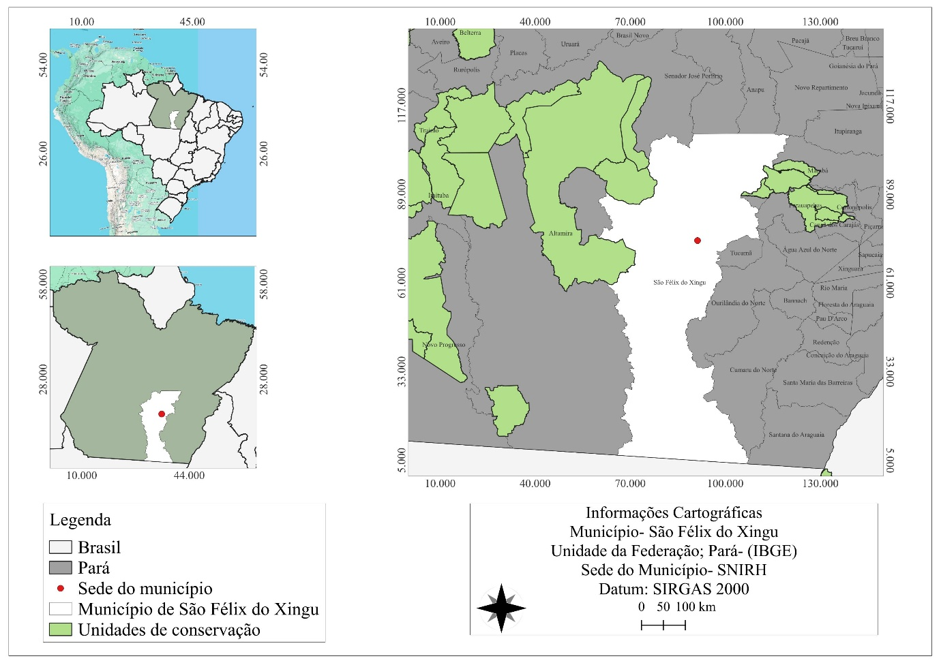
Fonte: Autores.2025, com base em dados do IBGE (2022) e ANA/SNIRH (2019).

Para a análise dos focos de calor, foram utilizados dados do satélite AQUA_M-T, sensor MODIS, obtidos no Banco de Dados de Queimadas (BDQueimadas) do Instituto Nacional de Pesquisas Espaciais (INPE/Terrabrasilis), referentes aos períodos de 01/01/2020 a 31/12/2020, 01/01/2024 a 31/12/2024 e 01/01/2025 a 30/09/2025.
Os dados, em formato CSV, foram processados e convertidos em shapefile no software QGIS (versão 3.40.5), utilizando o sistema de referência SIRGAS 2000 / UTM Zona 22S. Para a representação espacial, foi aplicada a Estimativa de Densidade Kernel (EDK) com raio de 5 km, método que permite estimar a densidade de eventos pontuais e identificar áreas de maior concentração de focos de calor. A densidade dos focos de calor foi categorizada em níveis de densidade de acordo com a Tabela 1.
Tabela 1- Classificação dos níveis de densidade dos focos de calor.
Cor | Nível de densidade |  |  | Descrição
 |  | Muito baixa | Áreas com uma quantidade de focos de calor significativamente inferior à média
 |  | Baixa | Áreas com incidência de focos de calor abaixo da média
 |  | Média | Áreas com uma densidade moderada de focos de calor
 |  | Alta | Áreas com alta incidência de focos de calor
 |  | Muito alta | Áreas com concentração extrema de focos de calor
Fonte: Autores, 2025.

3. RESULTADOS E DISCUSSÃO
Em 2020, foram registrados 5.290 focos de calor, com maior concentração nos meses de agosto (2.177; 41,2%) e setembro (2.112; 39,9%), que juntos representaram 81,1% do total anual. Em 2024, o número aumentou para 7.356 focos, com agosto (2.908; 39,5%) e setembro (3.967; 53,9%), totalizando 93,4% das ocorrências do ano. Já em 2025, até setembro, foram contabilizados 558 focos de calor, com destaque para agosto (121; 21,7%) e setembro (379; 67,9%), que somaram 89,6% do total registrado até então. Nos três períodos, observou-se que o período entre julho e dezembro, caracterizado pelas menores médias de precipitação pluviométrica, concentrou o maior número de focos de calor (Figura 2).

Figura 2 - Quantidade mensal de focos de calor registrados no município de São Félix do Xingu, Pará, nos anos de 2020, 2024 e 2025.

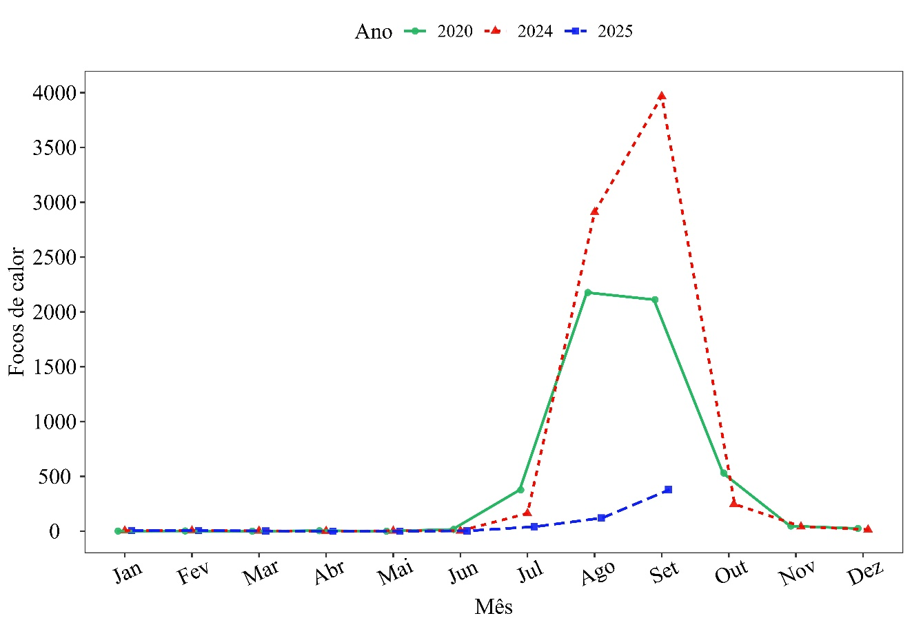
Fonte: Autores, 2025, com base nos dados INPE/Terrabrasilis (2025).

A análise temporal revelou que o maior número de focos de calor ocorreu entre julho e dezembro, período caracterizado pela redução da precipitação pluviométrica e a presença da Zona de Convergência Intertropical (ZCIT), que limita as chuvas na região. Esse padrão é consistente com os achados de Silva e Furtado (2020), que observaram um comportamento semelhante entre os meses de julho e outubro, que concentram cerca de 90% dos focos de calor na região, associando a ocorrência de queimadas ao período de estiagem prolongada, com baixas precipitações
Em 2020, os focos atingiram não apenas a área do município, mas também unidades de conservação federais situadas em seu entorno ou dentro de seus limites, como a Floresta Nacional do Itacaiunas, a Estação Ecológica da Terra do Meio e o Parque Nacional da Serra do Pardo. Em 2024, as ocorrências voltaram a afetar essas três áreas, enquanto em 2025 os registros se concentraram apenas nas duas últimas, indicando uma redução espacial das queimadas (Figura 3).

Figura 3 - Distribuição espacial dos focos de calor no município de São Félix do Xingu, nos anos de 2020, 2024 e 2025.
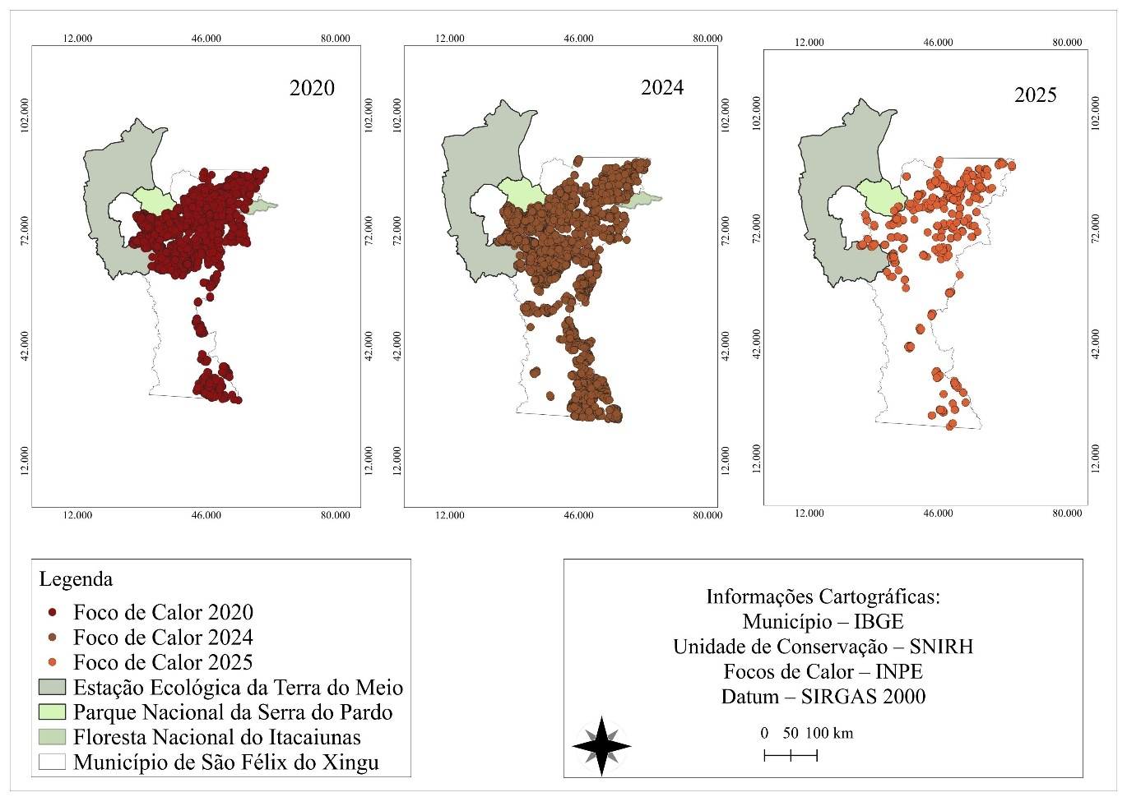
Fonte: Autores, 2025.

A redução observada em 2025 pode estar relacionada a um comportamento mais localizado das queimadas e ao fortalecimento das ações de monitoramento e controle ambiental. Entretanto, a permanência de focos de calor dentro e no entorno das unidades de conservação revela a continuidade da pressão antrópica sobre essas áreas protegidas, impulsionada pela expansão agropecuária e pela abertura de novas áreas de pastagem.
A análise espacial revelou que as áreas com maior densidade de focos estão concentradas principalmente nas porções norte e noroeste do município, próximas a rodovias e regiões com uso agropecuário consolidado. São Félix do Xingu, situado na região de expansão do agronegócio na Amazônia, tem vivenciado um intenso processo de transformação no uso da terra. Esse processo é impulsionado pela abertura das florestas para a criação de pastagens, no contexto da pecuária extensiva, com o tempo, essas áreas são convertidas em vegetação secundária ou direcionadas à agricultura (Alves et al., 2024).
Em 2020, a estimativa de densidade de Kernel indicou alta densidade de focos de calor, principalmente nas regiões norte e sudeste de São Félix do Xingu, associadas a áreas de transição entre vegetação nativa e zonas agrícolas. Em 2024, houve uma redução na densidade de focos, enquanto em 2025 observou-se uma concentração mais localizada, com maior eficiência nas estratégias de monitoramento. Apesar do aumento no número absoluto de focos em agosto e setembro de 2025, a distribuição dos focos foi mais restrita, sugerindo avanços no controle das queimadas (Figura 4). As áreas de maior intensidade continuaram a refletir a relação com o uso da terra e o desmatamento para a agropecuária, com maior concentração durante o período de seca.

Figura 4 - Distribuição espacial dos focos de calor em São Félix do Xingu (PA) para os anos de 2020, 2024 e 2025.
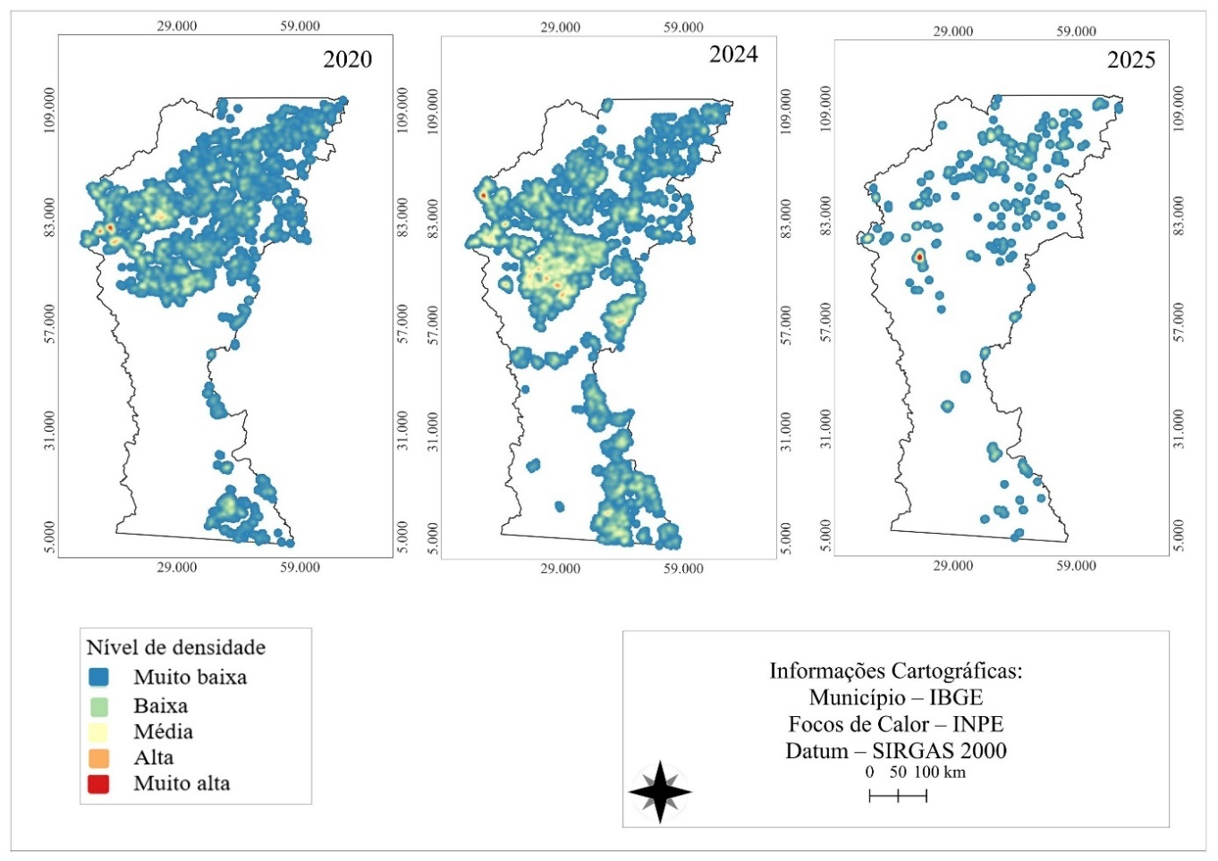
Fonte: Autores, 2025.
Esse padrão temporal de concentração de focos de calor no período de seca é consistente com estudos realizados por Fernandes et al. (2018), que, ao analisar a distribuição temporal dos focos de calor na Microrregião de Parauapebas (PA) entre 2011 e 2016, identificaram que os maiores índices de queimadas estavam associados a períodos de estiagem prolongada, caracterizados por poucas chuvas. Essa relação entre a seca e o aumento das queimadas também é observada em outras regiões da Amazônia, como no estado de Rondônia, onde Pereira (2021) identificou uma grande área com alta e altíssima densidade de focos de calor, particularmente na região norte do estado, reforçando a associação entre condições climáticas e a intensificação das queimadas.

4. CONSIDERAÇÕES FINAIS
A análise da dinâmica espaço-temporal dos focos de calor em São Félix do Xingu, nos anos de 2020, 2024 e 2025, evidenciou a forte relação entre a ocorrência das queimadas e o período de seca, com agosto e setembro sendo os meses com maior concentração de focos de calor, especialmente devido à diminuição nas precipitações pluviométricas. A estimativa de densidade Kernel, utilizada para estimar a densidade dos focos de calor, mostrou uma redução da densidade em 2024, seguida por uma concentração mais localizada em 2025, o que sugere que as ações de monitoramento e controle das queimadas podem ter gerado efeitos positivos, mas a pressão antrópica, principalmente a expansão agropecuária e o desmatamento ilegal, continuam a influenciar a persistência das queimadas.

REFERÊNCIAS

ALVES, W. D.; PIRES, E. R. B.; SOUSA, J. A. D. DE.; CORRÊA, P. R. S.; CEREJA, S. S. DOS A.; CARVALHO, M. R. S. DE.; CHAVES, R. P.; PINHEIRO, W. F. (2024). Análise comparativa entre classificação de imagens de satélite e índices espectrais de vegetação: estudo de caso do município de São Félix do Xingu-Pará. REVISTA FOCO, 17(9), e6319,2024.
ANA. Agência Nacional de Águas e Saneamento Básico. Sistema Nacional de Informações sobre Recursos Hídricos. Unidades de Conservação. 2019. Disponível em: https://metadados.snirh.gov.br/geonetwork/srv/api/records/9407d38f-84d2-48ea-97dd-ee152c493043. Acesso em: 13 de outubro 2025.
FERNANDES, T. HACON, S. S.; NOVAIS, J. W. Z., SOUZA, I. P.; FERNANDES, T. Detecção e análise de focos de calor no município de Parauapebas-PA, Brasil por meio da aplicação de geotecnologia. Enciclopédia Biosfera, Goiânia-GO, v. 15, n. 28, p. 398, 2018.
IBGE. Instituto Brasileiro de Geografia e Estatística. IBGE CIDADES. 2022.Disponível: https://cidades.ibge.gov.br/brasil/pa/sao-felix-do-xingu/pesquisa/10102/122229. Aceso em: 13 de outubro de 2025.
IBGE. Instituto Brasileiro de Geografia e Estatística. IBGE CIDADES. 2024. Disponível https://cidades.ibge.gov.br/brasil/pa/sao-felix-do-xingu/pesquisa/18/0. Acesso em: 26 de outubro de 2025.
INPE. Instituto Nacional de Pesquisas Espaciais. BD Queimadas: Plataforma de monitoramento e alerta de fogo na vegetação. Disponível em: https://terrabrasilis.dpi.inpe.br/queimadas/bdqueimadas/#graficos. Acesso em: 13 de outubro de 2025.
PEREIRA, M. T. S. Dinâmica dos focos de calor, desmatamento e ascondições meteorológicas no estado de Rondônia. 2021.
SABINO, B. T. S.;DE OLIVEIRA, F. P.; DA SILVA, P. L. F.; DA NÓBREGA, C. C.; DE OLIVEIRA DIAS, B.; CAMPOS, M. C. C. Qualidade de solo aos oito anos de condução sob sistemas integrados de produção agropecuária. Revista Valore, v. 8, p. 144-155, 2023.
SILVA, M. G. DA.; FURTADO, G. DO N. Análise espacial dos focos de calor no município de São Félix do Xingu, Estado do Pará, Brasil. Research, Society and Development, 9(11), 1–17, 2020.
TOMCHINSKY B.;SOUZA KNS. Terras indígenas e unidades de conservação como estratégia para a conservação ambiental do Sudeste do Pará. Biodivers. Bras. 2025; 15(2): 44-59.

